2013-11-11

東大阪市「第3回まちづくり意見交換会」がG地域 近江堂リージョンセンターにて行われました

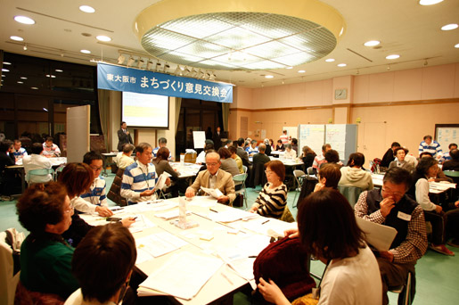
第３回目のまちづくり意見交換会が、G地域の近江堂リージョンセンターで行われました。今回は会場のテーブルが７つのテーマに分けられていました。前回の意見交換会で導き出された課題をもとにつくられています。
１「高齢者・交通（買い物支援）」
２「子育て・教育・マナー・モラル」
３「安心・安全」
４「文化・歴史・地域資源」
５「環境」
６「地域活動活性化の仕組みづくり」
７「交流（高齢者・子ども・大学）」
参加者の方はそれぞれ興味のあるテーマを選び、席に着きます。話すテーマが絞られていた為か、一段と熱の入った活発な話し合いが目立っていました。
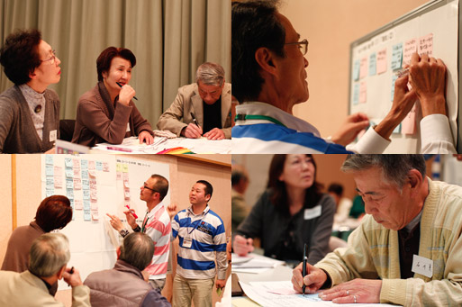
前回から引き続き、テーマごとの課題に対して過去に実施されてきた取り組みについて、各テーブルで共有をしていきます。地域での取り組みは既に沢山行われていたり、活動の場もあるという一方で、「いつも同じメンバーだけが参加している」「住んでいる人達に活動内容が伝わっていない、知られていない」といった意見も同時にあがります。これらはテーマが違っていても、共通の現状課題として認識できそうです。
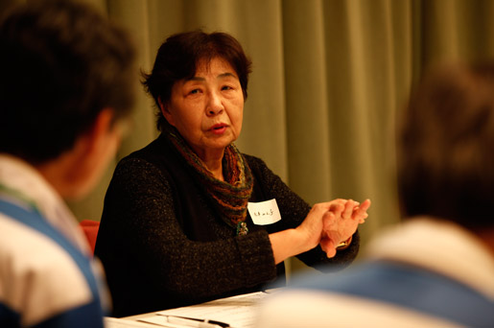
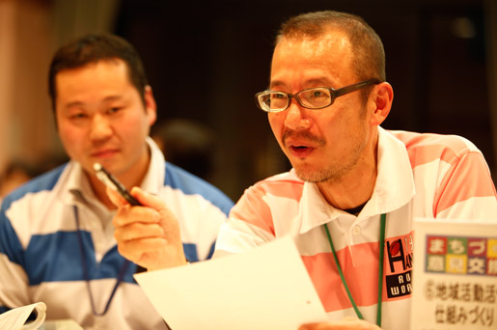
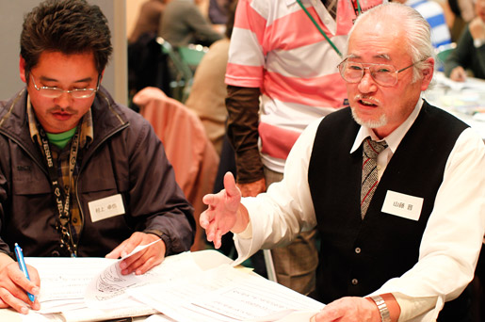
問題を解消する為には何が必要なのか？何がネックになって上手くいかないのか？さらに議論を深めていきます。様々な活動に参加されてきた方から、「同じような集会や活動であっても、主催者が変わるだけで、参加人数や活動に対する意識も変わる」といった意見や、「交流の場では、参加者同士をまとめたり、間を取り持ってくれる人の必要性を感じる」との声があり、現場でのリアルな思いを感じました。
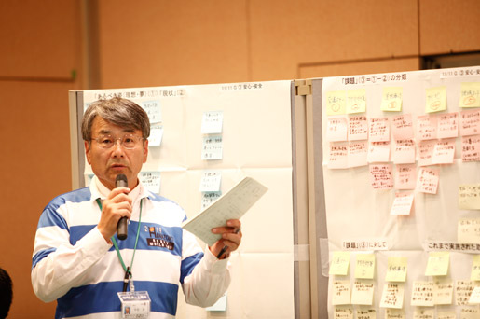
議論の最後には、理想のまちづくりや地域活動を具体的に実現する為に、「こんな所を巻き込んで欲しい！」という、「恊働先（企業、NPO、学校、行政等）」を出していきます。先ほどあがっていた「間を取り持つ人」として、「大学の非常勤講師等をされている方」という意見がありました。なぜ非常勤講師なのかというと、社会との繋がりを持ちながら、学校や学生などの若い人たちとの距離も近い立場なので、地域間や世代間の交流の場でも上手くリードしてくれるのではないか、という事でした。 その他の恊働先としては、広報の充実の為に、WEBサイト等の告知物を作成してもらうNPOや、大学、学生と地域の相互理解の為に、PTAがあげられていました。
次回の意見交換会では、今回想定された恊働先にも入っていただき、恊働企画案を作っていきます。

